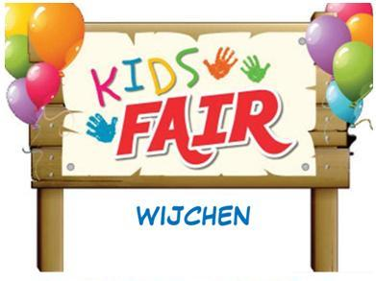
Inschrijfformulier
Kidsfair Wijchen
20 mei 2013
Naam:
Bedrijf:
Website:
Adres:
Postcode:
Plaats:
Emailadres:
Telefoonnummer:
Aantal kramen: | kraam / kramen
Evt. wensen:
Biedt u een activiteit aan waar bezoekers aan kunnen deelnemen? |  |  | Ja / Nee
Zo ja, wat biedt u aan?
Wilt u dat er bij de ingang een vermelding hangt van de activiteit die u aanbiedt? |  |  | Ja / Nee

- De organisator kan Kidsfair Wijchen annuleren.
De organisatie is niet aansprakelijk voor de gemaakte kosten van de standhouder. De standhouder krijgt de aanbetaling teruggestort.
- De standhouder zorgt zelf voor aankleding van de kraam, elektriciteit en andere benodigdheid. In overleg kan de organisatie aan uw wensen voldoen.
- De inschrijving is pas definitief, nadat de aanbetaling van de kraamhuur (€12,50) is overgemaakt. U kunt dit overmaken op:
Rabobank 166405280 tnv. Willems. Onder vermelding van uw (bedrijfs)naam.
- Op de dag van de Kidsfair betaalt u het restant van de kraamhuur (€10,-) contant, evenals de borg (€10,- gepast). De borg krijgt u aan het eind van de dag terug als u de kraam leeg en schoon heeft achtergelaten.
- Na aanmelding krijgt u verdere informatie via de mail toegezonden.
U kunt het inschrijfformulier mailen naar: karlijn1981@hotmail.com

